МУНИЦИПАЛЬНОЕ БЮДЖЕТНОЕ ДОШКОЛЬНОЕ ОБРАЗОВАТЕЛЬНОЕ УЧРЕЖДЕНИЕ «ЯСЛИ-САД №27 КОМБИНИРОВАННОГО ТИПА ГОРОДА МАКЕЕВКИ»

Дидактическое пособие
по постановке голоса и развитию речи
детей старшего дошкольного возраста
с общим недоразвитием речи
с использованием звукодыхательных
фонопедических упражнений
по методике В.В. Емельянова «БРОНТОЗАВРИК»

Подготовила учитель-логопед
I кв. категории
Косова Т.В.

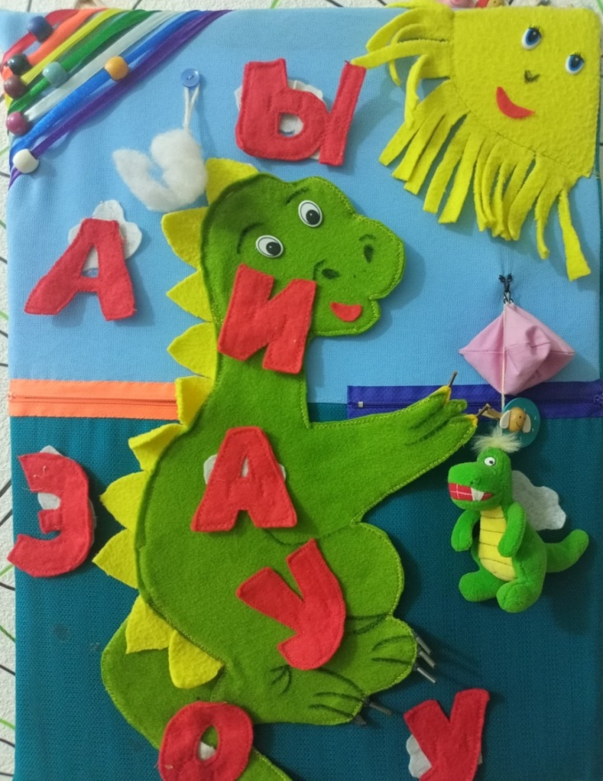

Актуальность. Недостаточная интонационная выразительность у детей старшего дошкольного возраста с ОНР, может влиять на качество передаваемой информации, тем самым, создавая трудности во взаимопонимании, и ограничивая коммуникативные возможности детей. В поиске новых эффективных методов и приёмов для преодоления таких недостатков у детей было создано пособие «Бронтозаврик».
Цель: Развитие интонационной выразительности речи, речевого дыхания, мелкой моторики у детей старшего дошкольного возраста через игровые упражнения на дидактическом панно «Бронтозаврик».
Описание: Дидактическое панно «Бронтозаврик» - полифункциональное пособие, изготовленное из разных типов ткани. Яркая цветовая гамма привлекает детей, насыщение мелкими деталями заинтересовывает и даёт возможность педагогу использовать разнообразные его части как в индивидуальной коррекционной работе, так и на подгрупповых и фронтальных занятиях, начиная со средней речевой группы детского сада. Идеей создания такого пособия послужил фонопедический метод развития голоса – это многоуровневая обучающая программа установления координации и эффективной тренировки голосового аппарата человека для решения речевых и певческих задач. Автором ФМРГ является В.В.Емельянов.
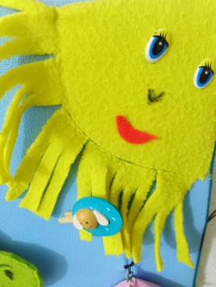
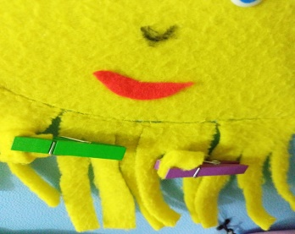
В правом верхнем углу находится изображение солнца с лучиками, которые ребенок может закручивать и закреплять с помощью маленьких детских прищепок. Этот фрагмент может быть использован и в качестве психогимнастики на занятиях.
Под «солнышком» расположен крючок, на котором могут находиться различные съемные игрушки, картинки и т.д. меняющиеся в соответствии с темой занятий.
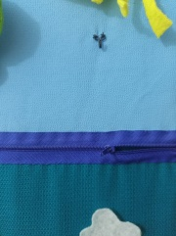

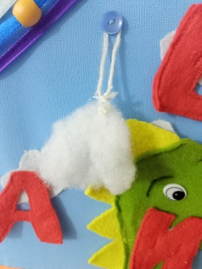
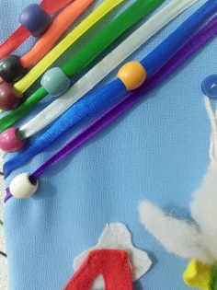
В левом верхнем углу – радуга из лент, соответствующих спектру. Ребенок может передвигать по ним объёмные бусины с одновременным произнесением заданного звука, слога, слова, напевая мелодию вверх или вниз, тем самым закрепляя правильное произношение.
Также вверху ближе к центру находится легкое «облако», предназначенное для дыхательных упражнений.
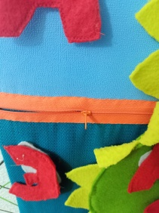
По центру панно расположены молнии. Их ребенок может расстегивать и застёгивать, изучая понятия: вправо-влево, быстро-медленно и т.д.

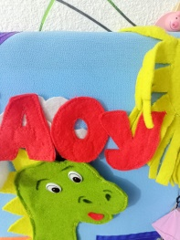
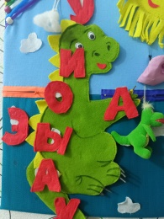

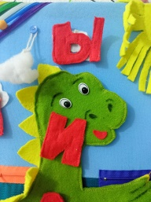
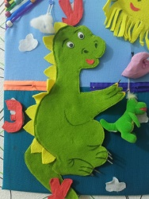
Центральным изображением панно является Бронтозаврик – главный герой разнообразных дидактических игр и упражнений. На нем липучки, к которым крепятся изображения букв: А, О, У, И, Э, Ы. Так как буквы съемные, их расположение может изменяться или заменяться картинками или другими мелкими деталями.
ХОД
«Фонопедический метод развития голоса» направлен на оздоровление голосового аппарата, продление его службы. Он способствует улучшению психо-эмоционального фона человека, развитие и гармонизацию личности. Развивающие голосовые игры предусматривают создание игровых ситуаций, в которых дети непринужденно восстанавливают естественные проявления голосовой функции: выражают эмоции вне и независимо от какой-либо эстетики и традиций. В игре дети познают возможности своего голоса и учатся им управлять, включают энергетические ресурсы организма.
Применение фонопедического метода развития голоса В. В. Емельянова в работе с дошкольниками заключается в использовании доступных упражнений, адаптированных к особенностям детского восприятия и физиологическим возможностям голосового аппарата дошкольников, освоение элементарных навыков управления голосовым аппаратом, основанных на общих закономерностях голосообразования.
Задача воспитания интонационной выразительности речи заключается в том, чтобы учить детей изменять голос по высоте и силе в зависимости от содержания высказывания, пользоваться паузами, логическим ударением, менять темп и тембр речи; точно, осознанно выражать как свои, так и авторские мысли, чувства и настроения. Ребенок должен уметь правильно использовать интонационные средства выразительности, чтобы передать в собственной речи различные чувства и переживания.
- Упражнения для развития интонационной выразительности речи детей
Умение изменять силу голоса – одно из важных его выразительных средств. Нужно научить ребенка говорить громко, ясно, четко, постепенно изменяя силу голоса – от громкого произнесения к среднему и тихому, и наоборот. Для развития умения управлять силой голоса используются игровые упражнения с гласными: «Покажи, как Бронтозаврик плывет на пароходе, летит на самолет (едет на машине и др.), если он далеко/близко?». Используются звуки, звукоподражания, предметные и сюжетные картинки, на которых изображены транспортные средства, животные, птицы, насекомые, расположенные близко и далеко. Развивая возможности детей использовать разную высоту голоса при чтении стихов, сказок, используются короткие диалоги, в которых дети изображают голосом, как говорит каждый герой: Большой Бронтозавр – низко, Маленький – высоко и т.д.
Развивая умение детей изменять силу голоса в связной речи, предлагается прочесть стихотворение, изменяя голос по контексту: шепотом, тихо, обычным голосом или громко. Ребенок рассказывает стихотворение и объясняет, почему он сделал такой выбор.
В работу по развитию восприятия тембра голоса, умения определять характер звучания тона голоса на слух, включаются игровые упражнения с использованием картинок – символов, масок, изображающих чувства, эмоции людей, животных; слов-междометий; картинок с изображением людей разного возраста, и записи их голосов. Так же это способствует эмоциональному развитию детей.
В игровых упражнениях для развития умения детей владеть своими голосовыми возможностями, умения изменять окраску голоса в соответствии с предъявленными требованиями и ситуацией, а так же для развития способности передать голосом эмоциональные переживания и чувства, используются серии сюжетных картинок с изображением разного настроения у действующих лиц, инсценировки сказок, короткие диалоги.
Развитию умения воспроизводить различный темп речи способствуют следующие упражнения:
- повторение за педагогом фраз в медленном темпе (сопряженно и вслед за педагогом);
- проговаривание фраз детьми в медленном темпе под отстукивание каждого слога (слова) ударами рукой по столу, ударами мяча и т.д.;
- ответы на вопросы педагога сначала шепотом в медленном темпе, затем вслух; проговаривание сложных скороговорок и др.
Игровые упражнения на развитие интонационной выразительности речи способствуют устранению недостатков темпо-ритмической и мелодико-интонационной организации речевого высказывания, и формируют навыки речевой коммуникации у детей старшего дошкольного возраста с ОНР.
2. Работа над речевым дыханием.
Важнейшие условия правильной речи – это плавный длительный выдох, четкая и ненапряженная артикуляция.
Правильное речевое дыхание, четкая ненапряженная артикуляция является основой для звучного голоса.
Поскольку дыхание, голосообразование и артикуляция – это единые взаимообусловленные процессы, тренировка речевого дыхания, улучшение голоса и уточнение артикуляции проводятся одновременно. Задания усложняются постепенно: сначала тренировка длительного речевого выдоха проводится на отдельных звуках, потом – словах, затем – на короткой фразе, при чтении стихов и т.д.
В каждом упражнении внимание детей направляется на спокойный, ненапряженный выдох, на длительность и громкость произносимых звуков.
Постепенно речевой материал усложняется: появляются короткие или длинные (но ритмические) фразы, когда речь начинает улучшаться. Внимание детей постоянно обращается на то, с какой интонацией следует произносить соответствующие слова, междометия, какими жестами и мимикой пользоваться. В ходе работы поощряются собственные фантазии детей, их умение подобрать новые жесты, интонацию и т.д.
Рекомендуются следующие упражнения для развития речевого дыхания:
- игры и упражнения на развитие речевого дыхания без участия речи: «Облако, лети», «Навстречу солнышку», «Заморозим Бронтозарика», и др.
- дыхательно-голосовые игры и упражнения на материале гласных звуков: «Эхо», «Вьюга», «В лесу», «Ауканье» и др.
- дыхательно-голосовые игры на материале согласных звуков: «Трубач», «Каша кипит», «Ежик», «Шар лопнул», «Насос», «Лыжник» и др.
- дыхательно-голосовые игры и упражнения на материале слогов: «Часики», «Петух», «Паровозик», «Партизаны», «Дровосек» и др.
- дыхательно-голосовые игры и упражнения на материале слов: «Этажи», «Позовем животных», «Кто за кем или за чем следует?» и др.
- дыхательно-голосовые игры и упражнения на материале предложений, фраз: произнесение фразы с постепенным усложнением, ответы на вопросы (полные ответы произносятся на одном выдохе), повторение за педагогом пословиц, поговорок, скороговорок на одном выдохе и др.
3. Работа над развитием мелкой моторики.
Активная речь ребенка во многом зависит от развития тонких движений пальцев. Упорядоченности и согласованности речевой моторики способствуют многообразные мелкие движения пальцев руки. («радуга», «Весёлые молнии»)
4. Нейропсихологическая коррекция.
В процессе коррекционной и логопедической работы с данным дидактическим пособием также можно применять методы и способы нейропсихологической коррекции познавательных процессов:
1.Развитие внимания
2.Развитие восприятия (тактильного, зрительного, слухового)
3.Развитие памяти - тактильной и двигательной, зрительной, слухоречевой
Несколько примеров таких игровых заданий:
«Волшебный мешочек» На крючке Бронтозаврика в непрозрачном мешочке можно спрятать различные небольшие предметы: ключ, кольцо, монету, орех, камешек, мелкие игрушки и т.д. Ребенок должен на ощупь угадать, какие предметы лежат в мешочке. При этом он должен ощупывать предмет как двумя руками одновременно, так и каждой рукой по очереди.
Усложнение игры: после того как предмет узнан, ребенок находит такой же среди других предметов во втором мешочке сначала той же, а потом другой рукой.
«Ощупывание фигурок, букв и цифр, различных по форме и размеру». Нарисовать такие же фигурки как на Бронтозаврике на листе бумаги. Попросить ребенка:
- на ощупь опознать фигуру и, не глядя, найти такую же среди других фигурок этой же, затем другой рукой. Затем сменив руки;
- с закрытыми глазами ощупать фигуру, а затем, открыв глаза, указать на нее в ряду нарисованных;
- одной рукой ощупать фигурку, а затем нарисовать ее в воздухе или на листе бумаги сначала той же, а потом другой рукой.
«Громко — тихо». Попросить ребенка произнести гласный звук, слово сначала громко, потом тихо, отрывисто — протяжно, низким голосом — высоким. Затем так же сочетания разных звуков.

ИНТОНАЦИОННО-ФОНЕТИЧЕСКИЕ УПРАЖНЕНИЯ
№1. «БРОНТОЗАВРИК» В этом упражнении выполняется звуковысотная последовательность «Фальцетный режим, грудной режим, с постепенным понижением интонации и увеличением силы тона. Устанавливается связь объёмно – пространственных представлений с высотой и силой тона.
Абстрактный вариант:
У! У! У! У! У!
У УО УОА УОАЭ УОАЭЫ ХХХ
Ы! Ы! Ы! Ы! Ы!
Ы ЫЭ ЫЭА ЫЭАО ЫЭАОУ ХХХ
Конкретный вариант:
КТО-О ТАМ ХОДИТ ПО БОЛОТУ ХХХ
НО-ОГИ КАК У БЕГЕМОТА ХХХ
ГО-ОЛОВА НА ДЛИННОЙ ШЕЕ ХХХ
ХВО-ОСТ ЗА НИМ ЕЩЁ ДЛИННЕЕ ХХХ
№ 2. «СТРАШНАЯ СКАЗКА». Исходное положение: рот открыт движением челюсти вперед-вниз, губы расслаблены. Проткнув щеки, т.е. поставив пальцы так, чтобы ощущать провалы между верхними и нижними боковыми зубами, не давая рту закрыться. В таком положении произнесите гласные тихим низким голосом. Глаза широко раскрыты, брови подняты, общее выражение лица - испуганное. Для детей это упражнение называется «Страшная сказка», т.к. последовательности гласных звуков можно рассматривать как псевдослова, которые складываются в псевдофразы Произносить гласные нужно без видимых движений губ и челюсти. Абстрактный вариант: Конкретный вариант:
У - СЛУШАЙ…
УО - СЛУШАЙ ШОРОХ…
УОА - СЛУШАЙ ШОРОХ ЧАЩИ…
УОАЭ - СЛУШАЙ ШОРОХ ЧАЩИ ЛЕСА…

УОАЭЫ - СЛУШАЙ ШОРОХ: ЧАЩА ЛЕСА ДЫШИТ.
ГУЛКО ГОНИТ ГАЛОК ВЕТЕР ВЫШЕ.
Ы – ДЫШИТ….
ЫЭ – ДЫШИТ ЛЕСА….
ЫЭА – ДЫШИТ ЛЕСА ЧАЩА…
ЫЭАО – ДЫШИТ ЛЕСА ЧАЩА: ШОРОХ…
ЫЭАОУ - ДЫШИТ ЛЕСА ЧАЩА: ШОРОХ СЛУШАЙ…
ВЫШЕ ВЕТЕР ГАЛОК ГОНИТ ГУЛКО.
№3. «ВОПРОС – ОТВЕТ». Наличие в голосе 2-х режимов работы гортани – толстого и тонкого голоса. Соответственно – грудного и фальцетного. Исходное положение: рот открыт на максимум, пальцы контролируют мягкость щёк, протыкая их.
Абстрактный вариант:
у? у о? у а? о э? а ы? э ы? ы
У У У О О А А Э Э Ы Ы Ы
Конкретный вариант:
У БРОНТОЗАВРА ЕСТЬ ВОПРО- ос?
ДЛЯ ЧЕГО ВЫСОКИЙ РО- ост?
ВИДНО С ЭТОЙ ВЫСОТЫ ы
ВСЕХ, КТО ПРЯЧЕТСЯ В КУСТЫ ы!
№4 «КОЛОКОЛЬЧИКИ БУДИЛИ»
Дили-дили, дили-дили! Колокольчики будили
(Дети произносят «динь-динь!..» на разной высоте в высоком регистре)
Всех жуков, (Произносят «ж-ж-ж...» на продолжительном выдохе)
Пауков (Произносят «х! х!...» на коротком, энергичном выдохе)
И веселых мотыльков. (Делают glissando легким, нежным звуком вверх и вниз на гласную [у])
Дили-дили, дили-дили! Колокольчики будили
(Произносят «динь-динь!..» на разной высоте в высоком регистре)
Всех зайчат, (Произносят «бл-л-л...» в высоком регистре на длительном выдохе).
Всех ежат, (Произносят «ф... ф...» резко выдыхая, энергично работая диафрагмой)
Всех ленивых медвежат (Произносят «р-р-р...», пропевая восходящие трихорды)
И воробушек проснулся (Произносят «чик-чирик!» в разных регистрах)
И галчонок встрепенулся (Произносят «кра! кра!» очень громко в среднем регистре)
Дили-дили, дили-дили!
(Произносят «динь-динь!..» на разной высоте в высоком регистре)
Встали все, кого будили (Кричат «Ура!» и поднимают руки)
№5 «УТРО»
Солнышко сказало:— Мне пора взойти!
Дети пропевают «а-а-а...» на легато, поднимаясь от нижнего звука к верхнему.
Травка зашептала:— Мне пора расти!
Произносят «ш-ш-ш...» на длительном выдохе.
— Пчелы загудели:— Мед пора собрать!
Пропевают «ж-ж-ж...», делаяglissandoв пределах терции в среднем регистре.
— Птицы загалдели:— Летать, летать, летать!..
Пропевают «чик-чирик!..» в высоком и среднем регистрах.
№6 «ПОЛЕТИМ НА ТУЧКУ К БРОНТЗАВРИКУ» Выполнять глубокий вдох носом. Выдох равномерный, язык в форме «Чашечки».
№7 «БРОНТОЗАВРИК УЧИТСЯ СЧИТАТЬ»
Считать до десяти. Начиная с шепота, постепенно переводить звук в громкий и доводить его до крика. Цифру «10» прокричать 3 раза. Затем в обратном порядке, начиная с крика, убавлять звук до шепота. Цифру «1» проговорить 3 раза шепотом.
№8 «БРОНТОЗАВРИК ЕДЕТ НА МАШИНЕ »
Издавать звук и одновременно выдувать воздух через плотно сомкнутые вытянутые губы, имитируя звук «БР» вибрацией губ. Упражнение исполняется только на грудном регистре .
Наша машина идёт – гудит: «Бр-р-р..»
В машине, в кабине, шофёр сидит: «Бр-р-р..»
В нашей машине ребят полно: «Бр-р-р..»
Поехали дети, глядят в окно: «Бр-р-р..»
Во поле, во речку, во лес густой: «Бр-р-р..»
Приехали к дому, машина, стой! «Бр-р-р..»
№9 «ВЕТЕР»
Произносить стихотворный текст в грудном и фальцетном регистрах вместе с выдуванием воздуха:
Бродит ветер по дорогам: «У-у-у..!»
Наметает он сугробы: «У-у-у..!»
Громко песню напевает: «У-у-у..!»
Бронтозаврика пугает: «У-у-у..!»
№ 10. «БОЛЬШОЙ БРОНТОЗАВР – МАЛЕНЬКИЙ БРОНТОЗАВРИК»
Большой - звук на вдохе фальцетным режимом в низкой тесситуре, на выдохе в грудном: а-А
Маленький»— звук на вдохе и выдохе в фальцетном режиме в высокой тесситуре: а-а
№ 11. «ГУБНОЙ ВИБРАНТ»
(Р) — ЗАРАБОТАЛИ МОТОРЫ — (Р)Ы
(Р) — НА МАШИНАХ ЕДЕМ В ГОРЫ — (Р)Ы
(Р) — ВОЗВРАЩАЕМСЯ С ГОРЫ — (Р)Ы
(Р) — ПРОЕЗЖАЕМ ВО ДВОРЫ — (Р)Ы
№ 12. «ВЫДУВАНИЕ»
(У) — ЗАВЫВАЕТ ВЕТЕР — (У)
(У) — ПЕСНЬ ПОЁТ СВОЮ — (У)
(У) — ВЫ НЕ БОЙТЕСЬ ДЕТИ — (У)
(У) — ПЕСЕНКУ МОЮ — (У)
№ 14. «БУКВОЕЖКА»
[A]Ш [A]Ш [A]Ш [A]Ш и так далее в последовательности: Ш, С, Ф, К, Т, П, Б, Д, Г, В, З, Ж.

ЗАКЛЮЧЕНИЕ

Результатом использования дидактического пособия является становление интонационной системы в речи дошкольников, что способствует как развитию понимания речевых сообщений, так и улучшению качества коммуникативных способностей детей с ОНР. В процессе разнообразных игр и упражнений у дошкольников улучшается концентрация внимания, увеличивается объем памяти, а также формируются предпосылки к обучению грамоте, развиваются межполушарные связи, мелкая моторика и закладываются основы использования диафрагмального дыхания. Развитие всех этих качеств, способствует в дальнейшем формированию интереса к учебной деятельности.
Исходя из вышеизложенного, можно сделать вывод, что вариативность использования интонационно – фонетических упражнений с помощью дидактического панно «Бронтозаврик» позволяет значительно разнообразить занятия с детьми с общим недоразвитием речи, повысить их интерес к процессу звукопроизношения и желание учиться управлять своим голосом.

